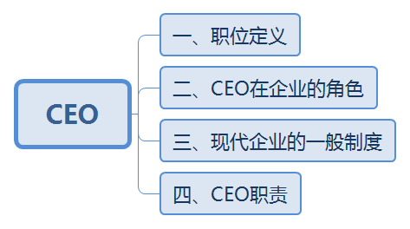

**一、职务定义**

首席执行官（司政）为一种[高级](https://baike.baidu.com/item/%E9%AB%98%E7%BA%A7/2816151)职务[名称](https://baike.baidu.com/item/%E5%90%8D%E7%A7%B0/6546057)。

在[经济组织](https://baike.baidu.com/item/%E7%BB%8F%E6%B5%8E%E7%BB%84%E7%BB%87/10329036)机构中，首席[执行官](https://baike.baidu.com/item/%E6%89%A7%E8%A1%8C%E5%AE%98)（Chief Executive Officer，缩写[CEO](https://baike.baidu.com/item/CEO/38500)）是在一个企业中负责日常事务的最高[行政](https://baike.baidu.com/item/%E8%A1%8C%E6%94%BF/4143937)官员，主司企业行政事务，又称作[司政](https://baike.baidu.com/item/%E5%8F%B8%E6%94%BF/3377994)、[行政总裁](https://baike.baidu.com/item/%E8%A1%8C%E6%94%BF%E6%80%BB%E8%A3%81/4560672)、[总经理](https://baike.baidu.com/item/%E6%80%BB%E7%BB%8F%E7%90%86/3478750)或[最高执行长](https://baike.baidu.com/item/%E6%9C%80%E9%AB%98%E6%89%A7%E8%A1%8C%E9%95%BF/8094433)。

**二、CEO在企业的角色**

首席执行官向公司的[董事会](https://baike.baidu.com/item/%E8%91%A3%E4%BA%8B%E4%BC%9A/3084)负责，而且往往就是董事会的成员之一。在公司或组织内部拥有最终的执行权力。在比较小的企业中首席执行官可能同时又是[董事会主席](https://baike.baidu.com/item/%E8%91%A3%E4%BA%8B%E4%BC%9A%E4%B8%BB%E5%B8%AD)和公司的总裁，但在大企业中这些职务往往是由不同的人担任的，避免个人在企业中扮演过大的角色、拥有过多的权力，同时也可以防止公司本身与公司的所有人（即股东）之间发生利益冲突。

**三、现代企业的一般制度**

企业CEO制度是与[现代企业制度](https://baike.baidu.com/item/%E7%8E%B0%E4%BB%A3%E4%BC%81%E4%B8%9A%E5%88%B6%E5%BA%A6)相适应的。在现代[市场经济体制](https://baike.baidu.com/item/%E5%B8%82%E5%9C%BA%E7%BB%8F%E6%B5%8E%E4%BD%93%E5%88%B6)下，现代[企业制度](https://baike.baidu.com/item/%E4%BC%81%E4%B8%9A%E5%88%B6%E5%BA%A6)的法人治理结构一般由[股东大会](https://baike.baidu.com/item/%E8%82%A1%E4%B8%9C%E5%A4%A7%E4%BC%9A)、董事会、高层经理人员所组成的执行机构这样三个部分组成。其中，公司执行机构由高层执行官员组成。这些高层执行官员即高层经理人员受聘于董事会，在董事会授权范围内，拥有对公司事务的管理权和代理权，负责处理公司的日常经营事务。该执行机构的负责人就称为CEO，也就是首席执行官。担任企业CEO的，可以是[董事长](https://baike.baidu.com/item/%E8%91%A3%E4%BA%8B%E9%95%BF/356514)或副董事长，也可以是总经理。

在知乎上看到一个很典型的现代企业制度的结构如图：

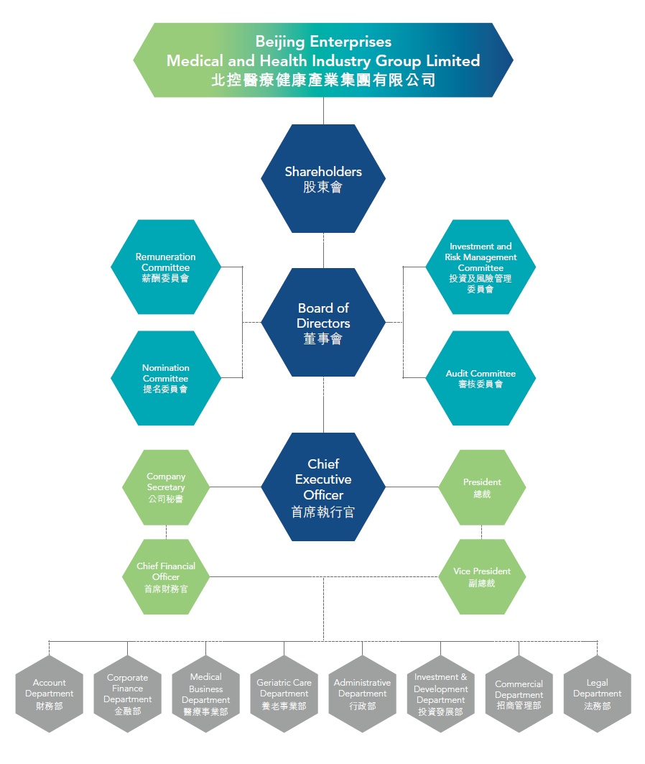

**四、CEO的职责**

CEO的主要职责是：

（1）任免经理人员。

（2）执行董事会的决议；

（3）主持公司的日常业务活动；

（4）经董事会授权，对外签订合同或处理业务；

CEO领导下的执行班子，包括：[总经理](https://baike.baidu.com/item/%E6%80%BB%E7%BB%8F%E7%90%86)、[副总经理](https://baike.baidu.com/item/%E5%89%AF%E6%80%BB%E7%BB%8F%E7%90%86)、各[部门经理](https://baike.baidu.com/item/%E9%83%A8%E9%97%A8%E7%BB%8F%E7%90%86)、[总会计师](https://baike.baidu.com/item/%E6%80%BB%E4%BC%9A%E8%AE%A1%E5%B8%88)、[总工程师](https://baike.baidu.com/item/%E6%80%BB%E5%B7%A5%E7%A8%8B%E5%B8%88)等。

**之前我一直以为CEO也是企业的所有者，原来并不是。**